**Министерство образования Иркутской области**

Государственное бюджетное профессиональное

образовательное учреждение Иркутской области

«Иркутский авиационный техникум»

(ГБПОУИО «ИАТ»)

|  |  |
| --- | --- |
| КП.09.02.03.22.191.09 ПЗ |  |

ИНФОРМАЦИОННАЯ СИСТЕМА «ЙОГА КЛУБ»

|  |  |  |
| --- | --- | --- |
| Председатель ВЦК: | ____________________________________________  (подпись, дата) | (М.А. Кудрявцева) |
| Руководитель: | ____________________________________________  (подпись, дата) | (М.А. Кудрявцева) |
| Студент: | ____________________________________________  (подпись, дата) | (Д.А. Гусаков) |

Иркутск 2022

**Содержание**

Введение 3

1.Описание предметной области 5

2.Анализ инструментальных средств разработки 7

3.Техническое задание 14

4.Проектирование ИС 15

4.1.Структурная схема ИС 15

4.2.Функциональная схема ИС 19

4.3.Проектирование базы данных 23

4.4.Проектирование интерфейса 26

5.Разработка ИС 29

5.1.Разработка интерфейса ИС 29

5.2.Разработка базы данных ИС 39

5.3.Разработка ИС 39

6.Документирование программного продукта 41

6.1.Руководство пользователя ИС 41

Заключение 50

Список используемых источников 51

Приложение А – Техническое задание 52

Приложение Б – Листинг 57

**Введение**

Стресс, депрессия, кризис – прочно вошли в нашу жизнь. Из-за этих факторов человек находится всегда в напряжении, не умеет дать себе отдых, он спешит и суетится, мешает своей нервозностью жить и работать другим, и, в конце концов, становится обузой для себя и своего окружения. Рано или поздно такой образ жизни ведет к нервным расстройствам. Этот замкнутый круг невозможно разорвать приемом все новых и новых медикаментов. Занятие йогой откроют человеку двери в качественно новую жизнь, в особенности она, способствует поддержанию гармоничного душевного состояния, здоровья и энергичной активной жизни.

Для того, чтобы занятия йогой были структурированы и не несли вреда для людей, решивших заняться этим безусловно полезным занятием, существуют йога клубы, в них человек может заниматься йогой не опасаясь последствий, и, кроме того, иметь возможность находится в кругу единомышленников, заводить новые приятные знакомства, совершенствуя своё тело и разум.

Для того, чтобы в йога клубе царила атмосфера гармонии и порядка, необходимо обеспечить удобство клиентов, в том числе и в сфере информационных технологий, поэтому необходимо создать информационную систему, которая полностью покрывала бы потребности клиента, и исключала бы дискомфорт и неудобство с посещением клуба. Этим обусловлена актуальность данного курсового проекта.

Целью курсового проекта является создание информационной системы «Йога клуб».

Для достижения конечного результата, необходимо решить следующие задачи:

* исследовать выбранную предметную область ИС;
* выполнить анализ инструментальных средств разработки;
* подобрать литературу и интернет-источники по выбранной теме;
* разработать техническое задание;
* выполнить проектирование ИС;
* разработать интерфейс и структуру ИС;
* составить руководство пользователя.

1. **Описание предметной области ИС**

Предметной областью курсового проекта является йога клуб.

Йога клуб – это специально оборудованное помещение, в котором создается благоприятная атмосфера для практики йоги. Йога клуб имеет штат сотрудников: Администратор и тренеры, а также множество специализированных залов.

В йога клубе существует некоторое множество направлений йоги, которое может дополняться и корректироваться. Каждому направлению соответствует свой тренер, который является специалистом в данной области, имеет соответствующее образование и опыт, а также свой специализированный для этого направления зал. Тренер проводит занятия в соответствии с расписанием. Клиенты клуба разделяются по группам, группы составляются в соответствии с выбранным направлением, уровнем физической подготовленности и возрастом клиента.

Посещение клуба регулируется системой абонементов, существует три вида абонементов:

* Разовое посещение.
* Абонемент на месяц.
* Абонемент на год.

Стоимость абонементов не зависит от выбранного направления, когда клиент покупает абонемент, он имеет право посещать любое из представленных направлений, а также менять их по своему усмотрению на период действия абонемента.

Общие представление работы йога клуба выглядит следующим образом:

1. Клиент записывается на сайте выбирая нужный абонемент.
2. Администратор принимает и обрабатывает заявки с сайта, уточняет информацию с клиентом по телефонному разговору и в соответствии с полученной информацией определяет клиента в группу и регулирует расписание.
3. Тренеры проводят занятия.
4. **Анализ инструментальных средств разработки**

Для создания информационной системы «Йога клуб» были определены следующие инструментальные средства разработки:

1. HTML.
2. CSS.
3. JavaScript.
4. Bootstrap.
5. Python.
6. Django.
7. SQLite.
8. PyCharm.

HTML — это язык разметки, который представляет простые правила оформления и компактный набор структурных и семантических элементов разметки. HTML позволяет описывать способ представления логических частей документа (заголовки, абзацы, списки и т.д.) и создавать веб-страницы разной сложности.

CSS — технология описания внешнего вида документа, оформленного языком разметки. Преимущественно используется как средство оформления веб-страниц в формате HTML и XHTML, но может применяться с любыми видами документов в формате XML, включая SVG и XUL. Каскадные таблицы стилей используются создателями веб-страниц для задания цветов, шрифтов, расположения и других аспектов представления веб-документа. Основной целью разработки CSS являлось разделение содержимого (написанного на HTML или другом языке разметки) и оформления документа (написанного на CSS). Это разделение может увеличить доступность документа, предоставить большую гибкость и возможность управления его представлением, а также уменьшить сложность и повторяемость в структурном содержимом.

JavaScript — это язык программирования, как правило, выполняется на стороне клиента. Он используется для взаимодействия с пользователем. Он также используется в разработке игр, настольных и мобильных приложений, в создании документов pdf и виджетов рабочего стола. Веб-браузеры имеют встроенную поддержку для этого языка.

Особенности: Основная уникальность этого языка в том, что он имеет поддержку почти у всех браузеров и имеет полную интеграцию с ними. Все действия с помощью JavaScript являются очень простыми. Нет никакой другой технологии, которая бы вмещала в себя все подобные преимущества. Например, есть не кросс-браузеры, они имеют поддержку не у всех обозревателей (это XUL, ActiveX, VBScript). Также есть и такие, которые не в полной степени интегрированы с браузером. Это Silverlight, Flash, Java. На данный момент идет большое развитие подобной технологии и в разработке находятся элементы JavaScript 2.

Bootstrap — это бесплатный фреймворк с открытым исходным кодом для создания веб-сайтов и веб-приложений. Это самый популярный фреймворк HTML, CSS и JS для разработки адаптивных и мобильных проектов в Интернете. Одним из основных преимуществ фреймворков Bootstrap, является то, что они ускоряют время разработки, сохраняя при этом качество и согласованность всего сайта. Больше не нужно переделывать каждый элемент и тратить часы на то, чтобы всё выглядело и работало правильно на разных платформах, устройствах и в браузерах.

Python — это высокоуровневый язык программирования, который используется в различных сферах IT, таких как машинное обучение, разработка приложений, web, парсинг и другие.

Преимущества:

* Кроссплатформенность.
* Большое количество библиотек.
* динамическая типизация.
* Недостатки:
* Медлительность.
* Высокое потребление памяти.
* Строгая привязанность к системным библиотекам.

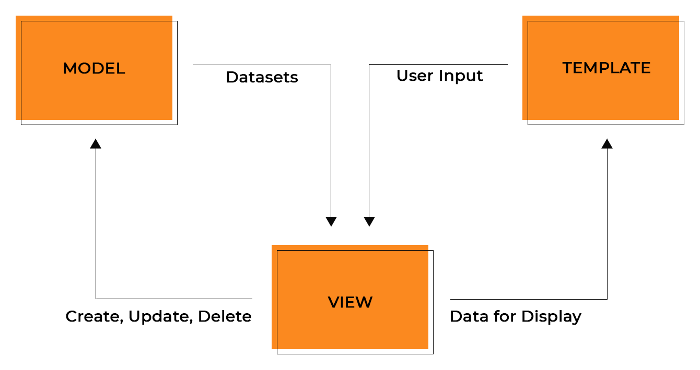Django — это высокоуровневый Python веб-фреймворк, который позволяет быстро создавать безопасные и поддерживаемые веб-сайты.  
Создатели реализовали в Django паттерн MVT (модель-представление-шаблон), и он применяется в текущей версии фреймворка. Документация Django определяет модель (model) как «источник информации о данных, в которых содержатся ключевые поля и поведение данных». Обычно одна модель указывает на одну таблицу в базе данных. Django поддерживает базы данных PostgreSQL, MySQL, SQLite и Oracle. Представление решает три задачи: принимает HTTP-запросы, реализует бизнес-логику, определённую методами и свойствами, отправляет HTTP-ответ в ответ на запросы. То есть представление получает данные от модели и предоставляет шаблонам доступ к этим данным или предварительно обрабатывает данные и затем предоставляет к ним доступ шаблонам. Шаблоны представляют собой файлы с HTML-кодом, с помощью которого отображаются данные. Содержимое файлов может быть статическим или динамическим. Шаблоны не содержат бизнес-логики. Поэтому они только отображают данные. На рисунке 1 представлена схема, отображающая общее устройство паттерна MVT.

Рисунок 1 – Схема MVT

SQLite — компактная встраиваемая реляционная система баз данных. Является чисто реляционной системой баз данных. SQLite представляет библиотеку, которая написанна на языке C (ANSI-C) и которая реализует движок реляционных баз данных.На сегодняшний день SQLite, возможно, самая используемая система баз данных. Так, ее бд можно найти в каждом устройстве на Android, iOS, Mac, Windows 10/11, ее используются большинство распространенных браузеров - Firefox, Chrome, Safari и т.д. В отличие от других систем баз данных, как MS SQL Server, MySQL, Postgres и т.д., для SQLite не требуется сервер базы данных. SQLite представляет встраиваемый движок базы данных, который обращается напрямую к файлу базы данных на диске. Сооветственно для работы с базами данных не нужно явным образом устанавливать или как-то конфигурировать SQLite. SQLite имеет полноценную поддержку большинства возможностей, которыми обладают другие реляционные СУБД - таблицы, индексы, триггеры, представления.

PyCharm — это интегрированная среда разработки для Python, которая имеет полный комплект средств, необходимых для эффективного программирования на Python. Сейчас PyCharm распространяется в двух вариантах: платном (PyCharm Professional Edition) и бесплатном (PyCharm Community Edition). Бесплатная версия имеет открытый исходный код и распространяется под лицензией Apache 2. Это облегченная среда, которая подходит для разработки только на Python. Платный вариант представляет собой более расширенную и функциональную версию с возможностью разработки в том числе многоязычных веб-приложений, и дает возможность удаленной разработки, а также работы с базами данных.

Преимущества:

* PyCharm имеет удобный редактор кода со всеми полезными функциями: подсветкой синтаксиса, автоматическим форматированием, дополнением и отступами. PyCharm позволяет проверять версии интерпретатора языка на совместимость, а также использовать шаблоны кода.
* PyCharm позволяет быстро производить рефакторинг кода, а также использовать удобный графический отладчик.
* Утилита поддерживает все свежие версии Django, а также IronPython, Jython, Cython, PyPy wxPython, PyQt, PyGTK и многие другие инструменты.
* В PyCharm можно проводить интегрированное Unit тестирование, использовать интерактивные консоли для Python, Django, SSH, отладчика и баз данных.
* PyCharm имеет большую коллекцию плагинов, и его можно использовать в связке с разными трекерами вроде JIRA, Youtrack, Lighthouse, Redmine, Trac и так далее.
* PyCharm кросс-платформенная среда разработки: можно использовать на Linux, Windows и Mac OS.

1. **Техническое задание**

В начале разработки создавалось техническое задание, в котором указывались основные требования.

Согласно ГОСТ 19 техническое задание должно включать следующие разделы:

1. общие сведения;
2. назначение и цели создания системы;
3. требования к системе в целом;
   1. требования к структуре и функционированию системы;
   2. требования к надежности;
   3. требования к безопасности;
   4. требования к эксплуатации, техническому обслуживанию, ремонту и хранению компонентов системы;
4. требования к документированию;
5. состав и содержание работ по созданию системы.

Техническое задание на разработку приложения представлено в приложении А.

1. **Проектирование ИС**

Проектирование информационной системы позволяет разработчику получить структурированный чётки план действий, сокращает время разработки и повышает её качество, а также позволяет предусмотреть любые другие нюансы разработки.

Большая часть проектирования производится с помощью специальных схем и диаграмм, которые будут представлены далее.

* 1. **Структурная схема ИС**

Диаграмма прецедентов, представленная на рисунке 2, описывает какой функционал разрабатываемой информационной системы доступен каждой группе пользователей.

В данной информационной системе выделяется две группы пользователей: Клиенты и Персонал. Каждая из групп пользователей может пользоваться информационной системой по-своему.

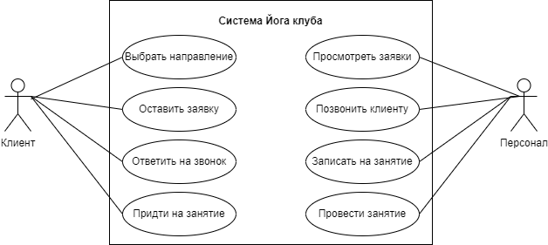

Рисунок 2 – Диаграмма прецедентов

Диаграмма деятельности, изображённая на рисунке 3, представляет собой графическую схему рабочих процессов. Диаграмма деятельности используется для изучения бизнес-процессов с целью определения их потока и требований.

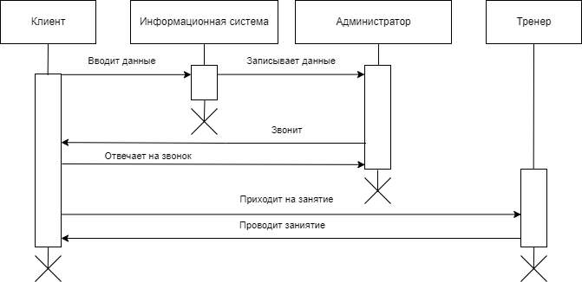

Рисунок 3 – Диаграмма деятельности

На рисунке 4 представлена диаграмма компонентов, которая визуализирует как компоненты информационной системой соединяются между собой для формирования более крупных компонентов или программных подсистем.

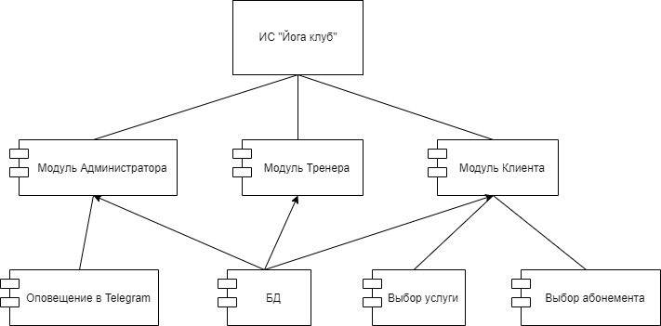

Рисунок 4 – Диаграмма компонентов

На рисунке 5 изображена диаграмма развёртывания, которая содержит графическое изображение устройств, процессов и связей между ними.

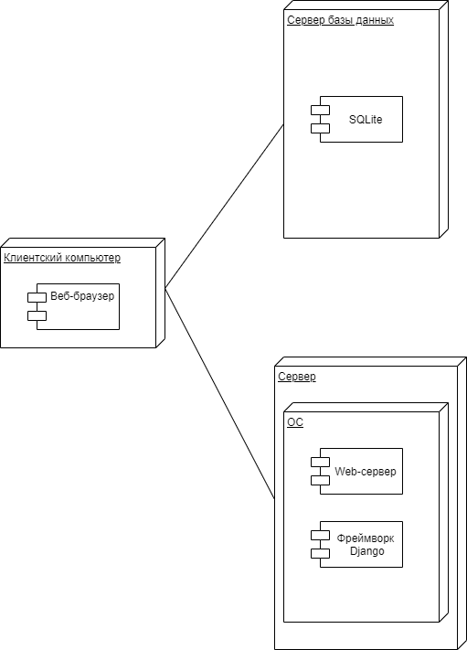

Рисунок 5 – Диаграмма развёртывания

* 1. **Функциональная схема ИС**

Контекстная диаграмма IDEF0, изображённая на рисунке 6, представляет систему как набор иерархических действий, в которой каждое действие преобразует некоторый объект или набор объектов.

Каждая IDEF0-диаграмма содержит блоки и дуги. Блоки изображают функции моделируемой системы. Дуги связывают блоки вместе и отобра­жают взаимодействия и взаимосвязи между ними.

На рисунке 7 представлена диаграмма декомпозиции, которая разбивает контекстную диаграмму на более детализированные компоненты более низкого уровня.

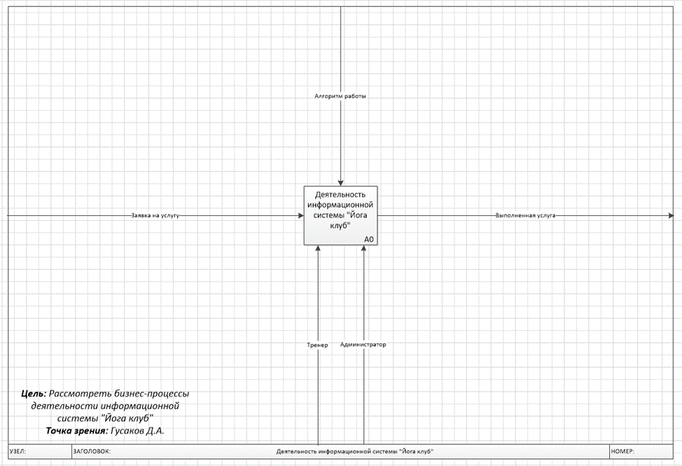

Рисунок 6 – Контекстная диаграмма IDEF0

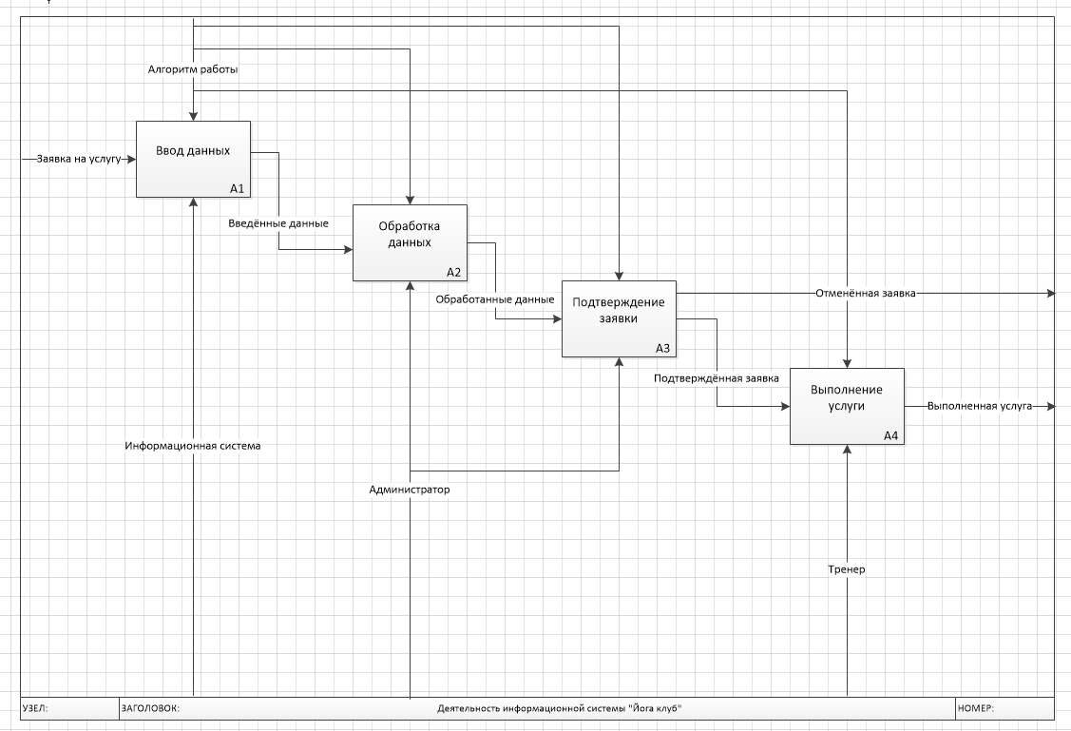

Рисунок 7 – Диаграмма декомпозиции

Диаграмма классов, изображённая на рисунке 8, предназначена для представления внутренней структуры программы в виде классов и связей между ними.

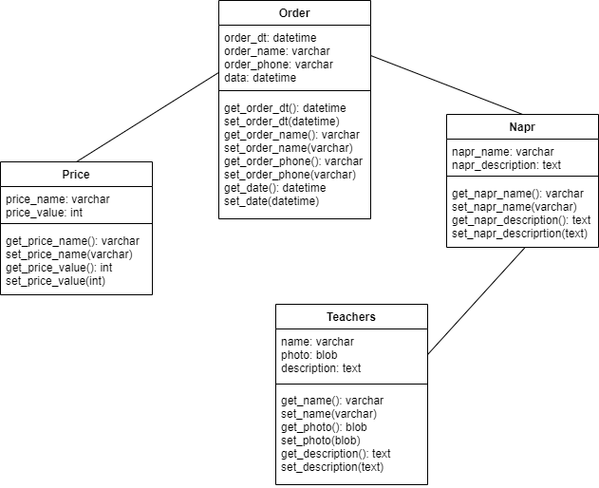

Рисунок 8 – Диаграмма классов

На рисунке 9 представлена диаграма потоков данных, предназначенная для моделированния информоционных систем с точки зрения действий над данными.

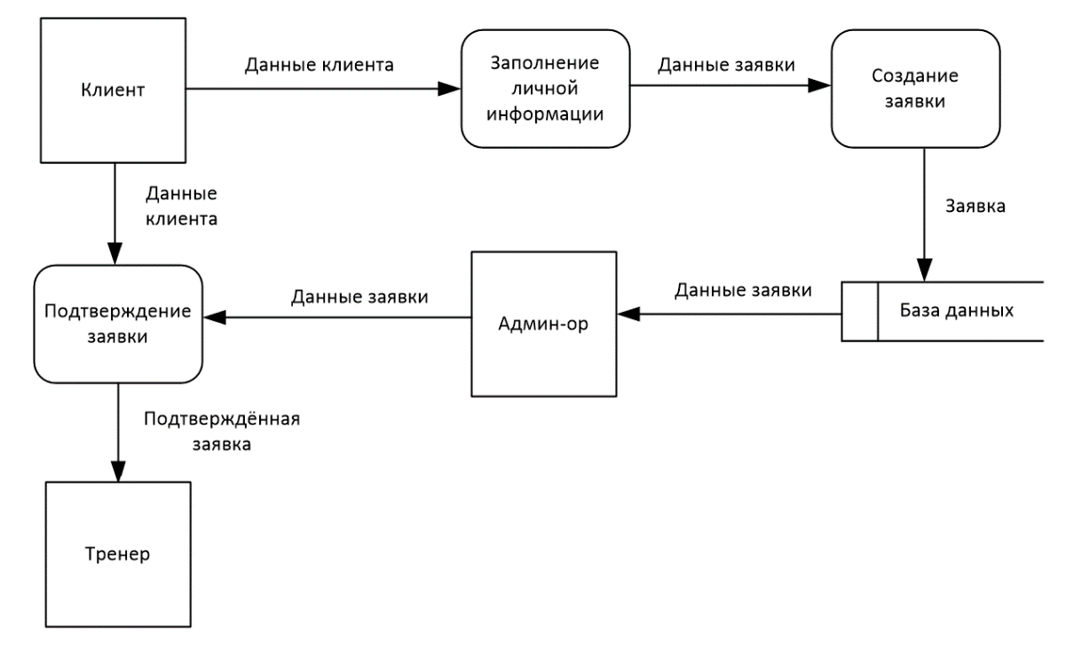

Рисунок 9 - Диаграмма потоков данных

* 1. **Проектирование базы данных**

Инфологическая модель, изображённая на рисунке 10, представляет собой отображение предметной области в виде совокупности информационных объектов и структурных связей

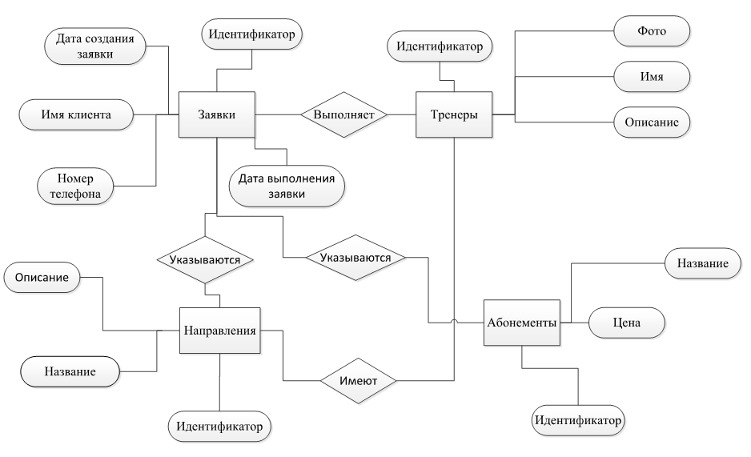

Рисунок 10 – Инфологическая модель

Даталогическая модель, изображённая на рисунке 11, представляет собой модель логического уровня системы, представляющая собой отображение логических связей между элементами базы данных в среде конкретной СУБД.

Исходными данными для даталогического проектирования является инфологическая модель предметной области.

Конечным результатом даталогического проектирования является логическая структура базы данных.

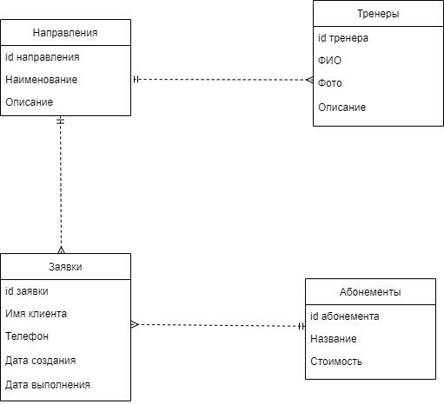

Рисунок 11 – Даталогическая модель

На рисунке 12 изображена ER-модель, позволяющая описывать концептуальные схемы предметной области.

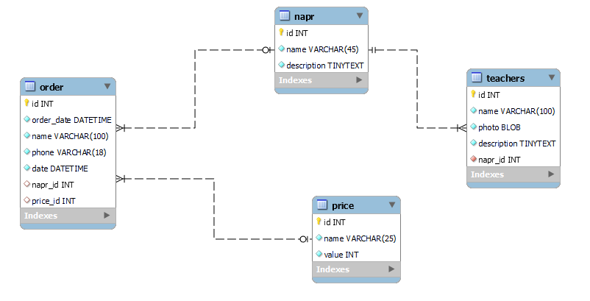

Рисунок 11 – ER-модель

На схеме базы данных представлены 4 таблицы: «order», «price», «napr» и «teachers». Поля id являются первичными ключами.

В таблицах 1, 2, 3, 4 представлены описания полей с типами данных для каждой таблицы данной ER-модели базы данных.

Таблица 1 – «order»

|  |  |  |
| --- | --- | --- |
| Поле | Тип данных | Описание |
| id | INT | Уникальный идентификатор заявки |
| order_date | DATETIME | Дата создания заявки |
| name | VARCHAR(100) | Имя клиента |
| phone | VARCHAR(18) | Номер телефона |
| date | DATETIME | Дата выполнения заявки |
| napr_id | INT | Идентификатор направления (внешний ключ) |
| price_id | INT | Идентификатор абонемента (внешний ключ) |

Таблица 2 – «napr»

|  |  |  |
| --- | --- | --- |
| Поле | Тип данных | Описание |
| id | INT | Уникальный идентификатор направления |
| name | VARCHAR(45) | Наименование направления |
| description | TINYTEXT | Описание направления |

Таблица 3 – «price»

|  |  |  |
| --- | --- | --- |
| Поле | Тип данных | Описание |
| id | INT | Уникальный идентификатор абонемента |
| name | VARCHAR(25) | Наименование абонемента |
| value | INT | Стоимость |

Таблица 3 – «price»

|  |  |  |
| --- | --- | --- |
| Поле | Тип данных | Описание |
| id | INT | Уникальный идентификатор тренера |
| name | VARCHAR(100) | Имя тренера |
| photo | BLOB | Фотография тренера |
| description | TINYTEXT | Описание тренера |
| napr_id | INT | Идентификатор направления (внешний ключ) |

База данных приведена к 3-ой нормальной форме так как все поля, принимаемые больше одного значения, декомпозированы, и каждый не ключевой атрибут не транзитивно зависит от первичного ключа.

* 1. **Проектирование интерфейса**

Для проектирования интерфейса был выбран инструмент Figma – бесплатный онлайн-сервис для создания прототипов сайтов или приложений.

В результате проектирования интерфейса были созданы прототипы трёх страниц: «Главная» (рисунок 13), «Тренеры» (рисунок 14), «Цены» (рисунок 15).

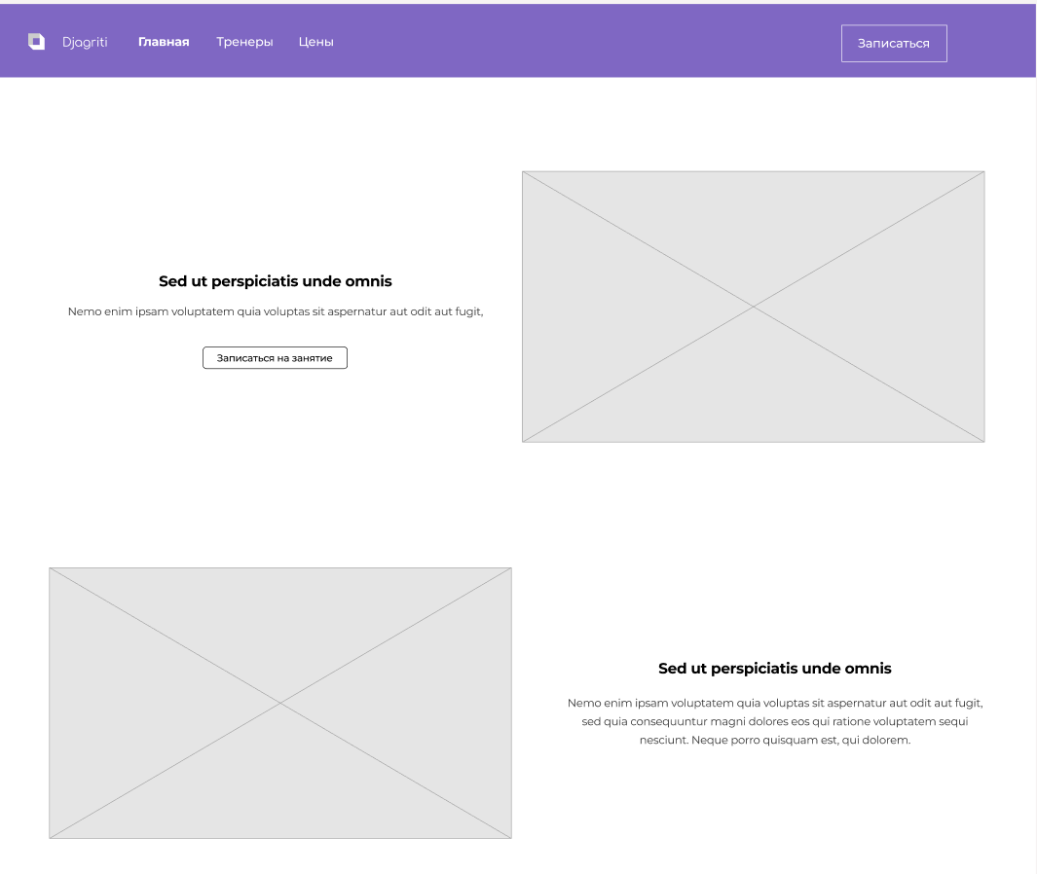

Рисунок 13 – Страница «Главная»

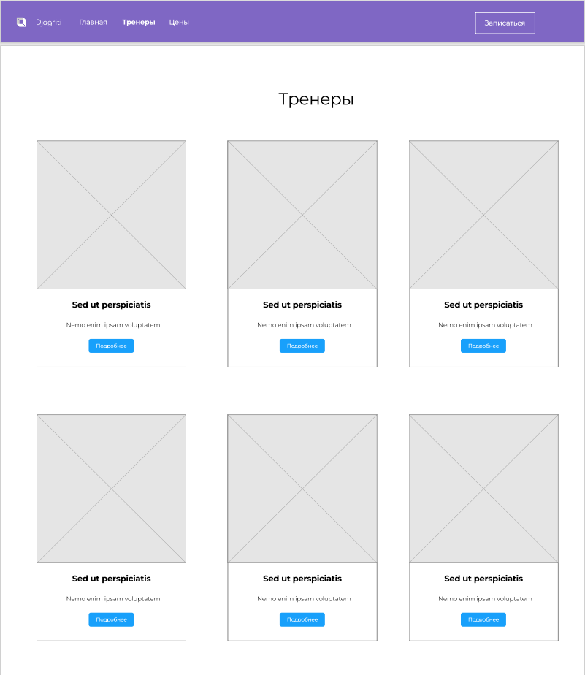

Рисунок 14 – Страница «Тренеры»

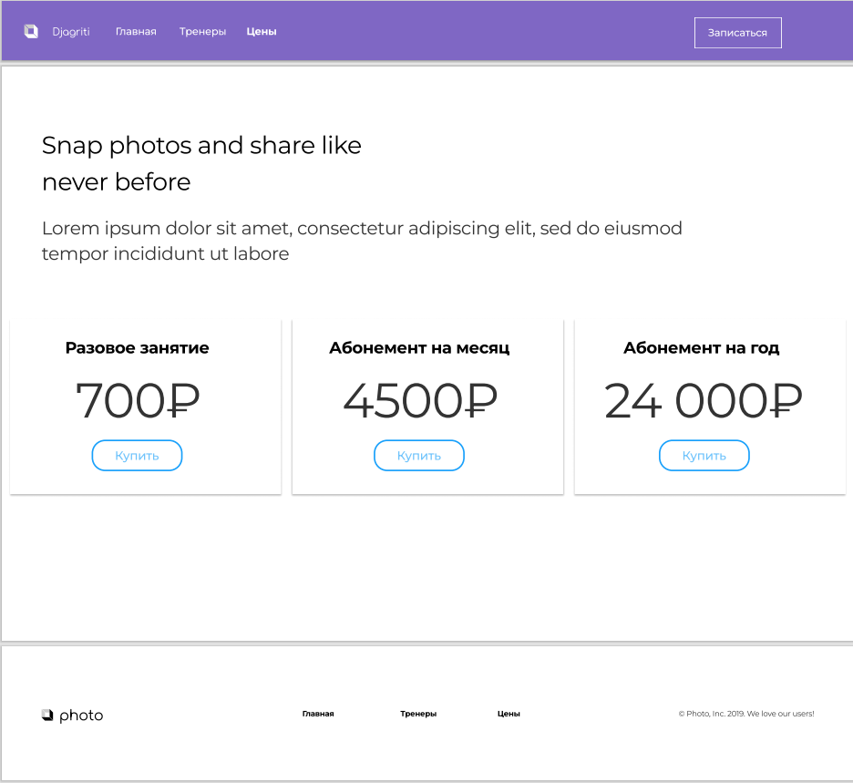

Рисунок 15 – Страница «Цены»

1. **Разработка ИС**
   1. **Разработка интерфейса ИС**

Для разработки пользовательского интерфейса были использованы такие инструменты как: HTML, CSS, Bootstrap.

В разрабатываемой информационной системе файлы, содержащие описание внешнего вида страниц, представлены в формате *.html и *.сss.

В фреймворке Django файлы формата *.html называются «Шаблонами» и располагаются в каталоге «templates», а файлы формата *.сss обычно располагаются в каталоге «static» и подключаются в html шаблонам посредством специального тега «{% load static %}»

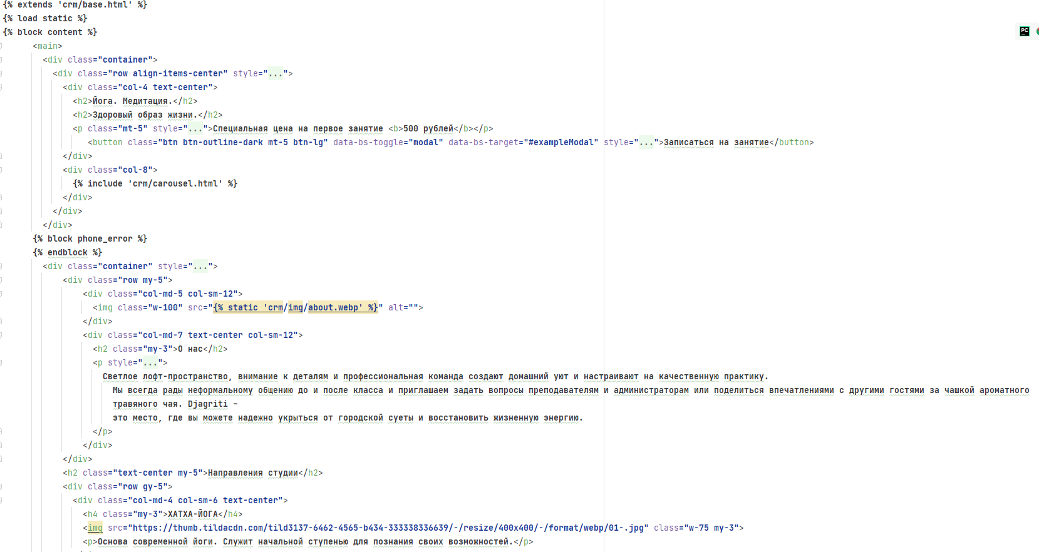

Рисунок 12 – HTML шаблон главной страницы

С помощью Bootstrap и CSS стилей были реализованы страницы: «Главная», «Тренеры», «Цены», «Авторизация», «Панель управления», которые представлены на рисунках 13, 14, 15, 16, 17, а также форма для записи (рисунок 18).

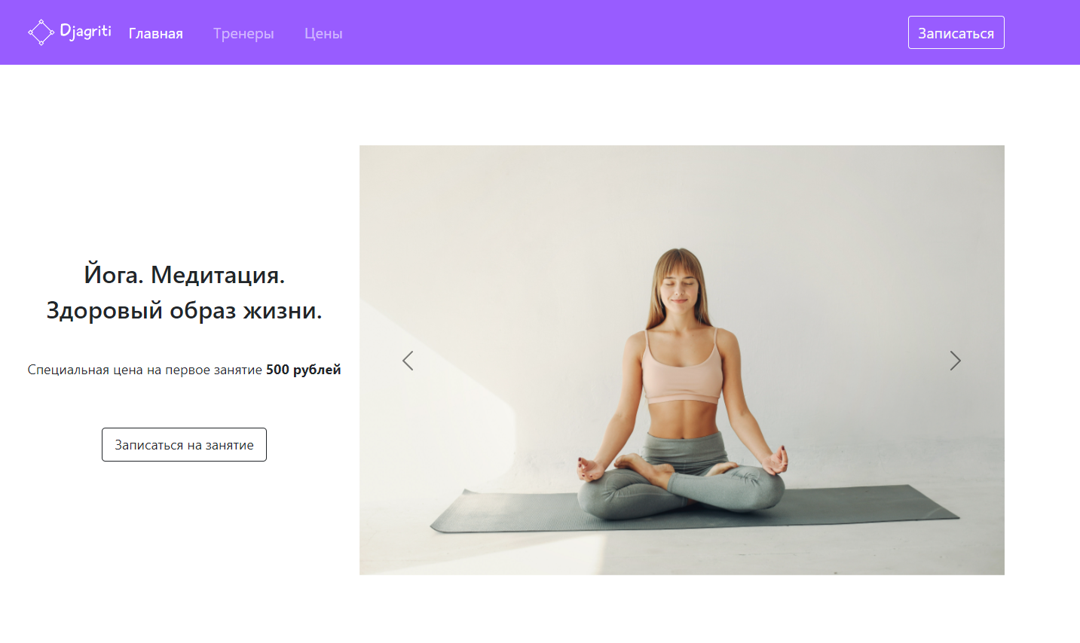

Рисунок 13 – Страница «Главная»

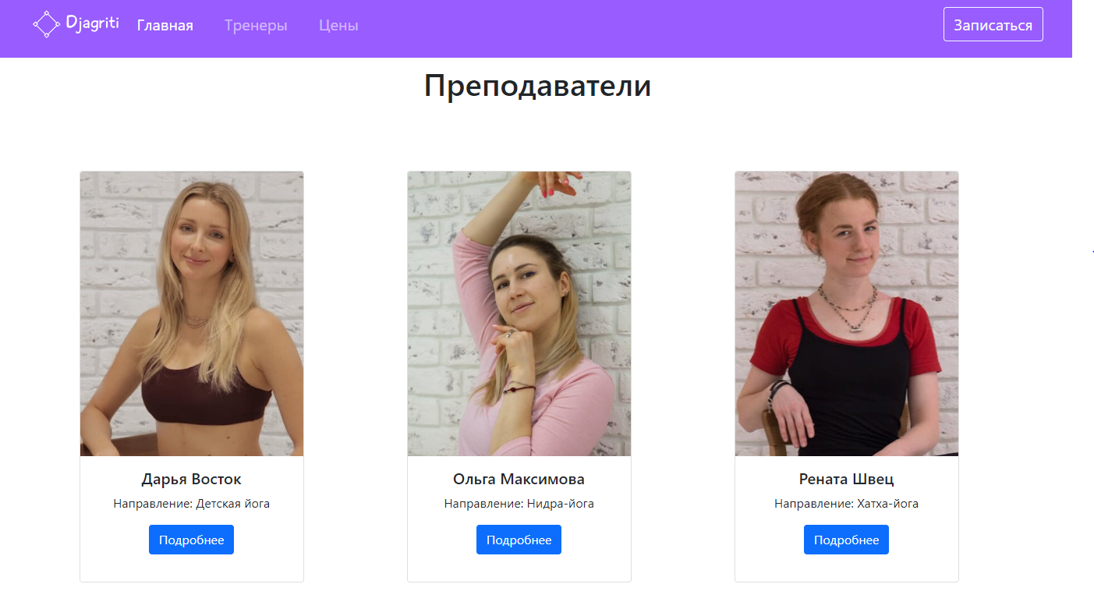

Рисунок 14 – Страница «Тренеры»

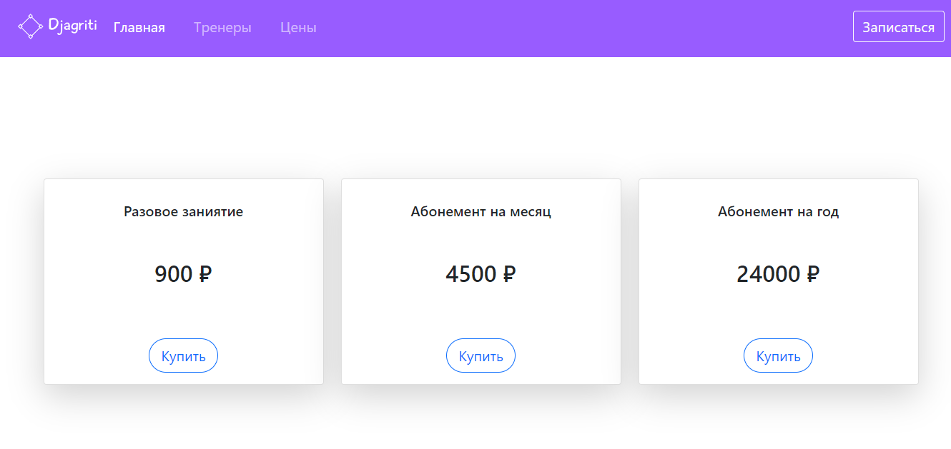

Рисунок 15 – Страница «Цены»

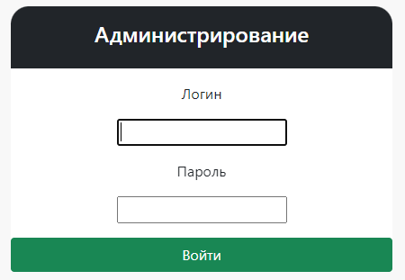

Рисунок 16 – Страница «Авторизации»

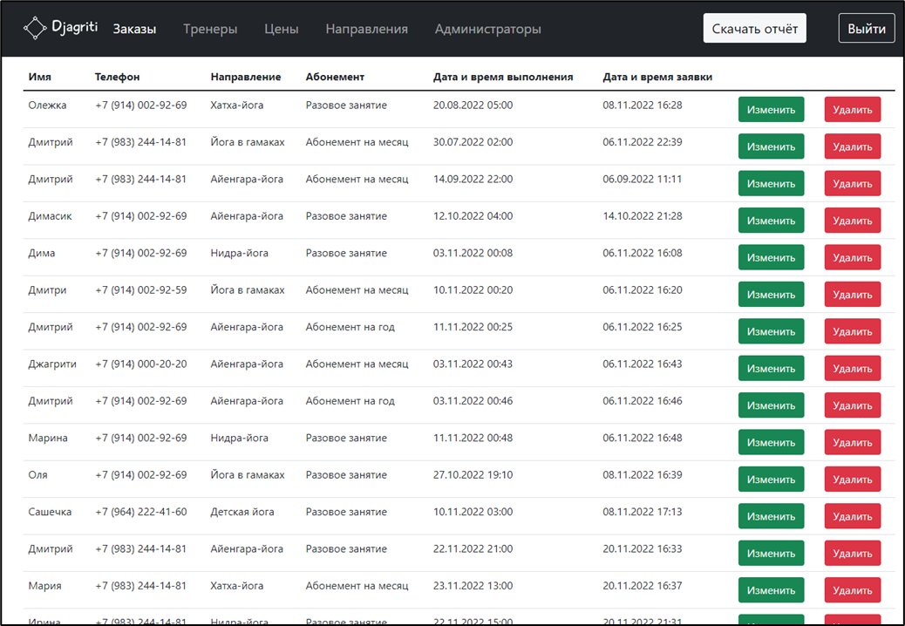

Рисунок 17 – Панель управления

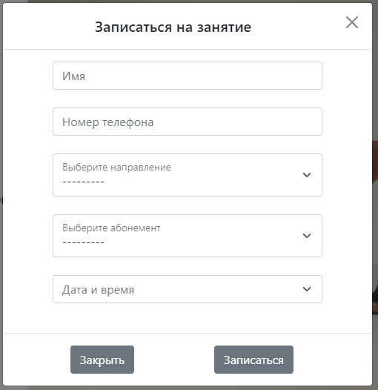

Рисунок 18 – Форма для записи

* 1. **Разработка базы данных ИС**

Разработка базы данных информационной системы «Йога клуб» реализовывалась в СУБД SQLite. База данных состоит из 4 таблиц.

В фреймворке Django используется ORM (объектно-реляционное отображение), которое позволяет представить описание таблиц базы данных в виде классов на языке Python. Все подобные классы, согласно архитектуре MVT, называются «моделями» и располагаются в файлах models.py и вместе образуют структуру базы данных.

На рисунках 19-22 изображены модели информационной системы.

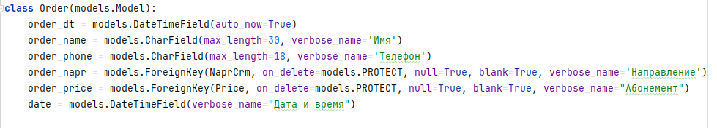

Рисунок 19 – Модель Order

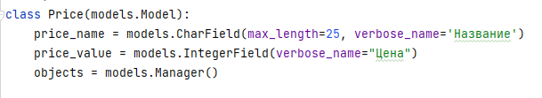

Рисунок 20 – Модель Price

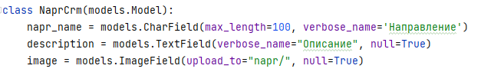

Рисунок 21 – Модель NaprCrm

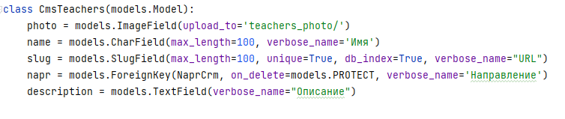

Рисунок 22 – Модель СmsTeacher

* 1. **Разработка ИС**

Подключение к базе данных SQLite осуществляется в конфигурационном файле settings.py (рисунок 23).

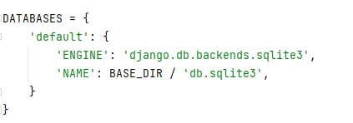

Рисунок 23 – Подключение к базе данных

Так как все таблицы базы данных в Django представлены в виде классов, то каждая отдельная запись в таблице является объектом, и поэтому запросы на выборку, добавление, удаление данных из базы осуществляются с помощью специальных методов, описанных в родительском классе Model.

В функции dashboard осуществлён запрос на выборку всех данных из таблицы Order c помощью метода all() (рисунок 24).

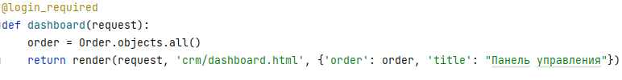

Рисунок 24 – Запрос к базе данных